Интеллектуально- познавательный конкурс (дистанционный)
"Дорогами Великой Отечественной войны»

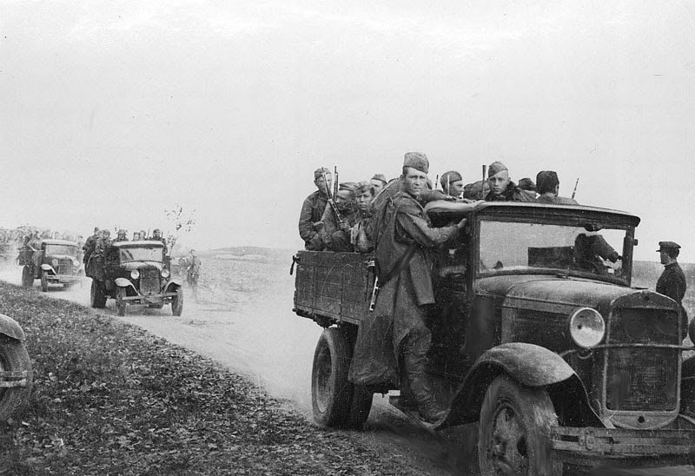

Бывают события, которые со временем стираются из памяти народной, становятся достоянием архивов. Но есть события, значение которых с годами не только не уменьшается, а, напротив, с каждым новым десятилетием приобретают особую значимость, становятся бессмертными. К таким событиям относится победа нашего народа в Великой Отечественной войне

Положение о проведении конкурса
"Дорогами Великой Отечественной войны»
в БП ОУ ОО «Училище олимпийского резерва.

Имеем ли мы право забывать, что стоили нам мир и свобода? Разве не было бы такое забвение предательством перед памятью павших воинов, перед горем безутешных матерей, одиноких вдов, осиротевших детей? Этого нельзя забывать во имя нашей упорной борьбы за мир, которая немыслима без горькой памяти о бедствиях минувшей войны.
С.С. Смирнов «Брестская крепость»

1. Цель и задачи
Интеллектуально-познавательный конкурс "Дорогами Великой Отечественной войны» (далее – Конкурс) проводится дистанционно в БП ОУ ОО «Училище олимпийского резерва» с целью закрепления, совершенствования, углубления знания по истории Великой Отечественной войны, побуждения обучающихся к поиску новых знаний, к расширению своего кругозора
Задачи: содействовать формированию у обучающихся уважения к историческому прошлому своего народа на примере подвигов, совершённых в годы Великой Отечественной войны, воспитание у молодежи чувства патриотизма и любви к Родине; формировать у них активную жизненную позицию, положительное отношение к знаниям.
2. Участники Конкурса
В Конкурсе принимают участие все желающие обучающиеся 1 курса. Заранее формируются 2 команды по 6 человек (отдельно из группы 1.1, 1.2). Участники обмениваются телефонами для коллективного обсуждения вопросов или используют другие дистанционные способы общения только в период с 10.00 до 11.00 часов. 02 мая 2020 года. Выбирают капитана, который заполняет после обсуждения в презентации в прямоугольники правильные расширенные ответы и после окончания конкурса пересылают заполненную презентацию на электронные почты: svetik.gorodnicheva@mail.ru (Городничева Светлана Николаевна) katrin2937@mail.ru (Вороничева Екатерина Николаевна).

3. Порядок проведения Конкурса
3.1.Для участия в конкурсе заполняется заявка в произвольной форме с указанием участников конкурса в срок до 1 мая и пересылается на электронную почту svetik.gorodnicheva@mail.ru. С этой электронной почты будет отправлено задание-заполнение презентации командирам для коллективного обсуждения вопросов.
3.2. Конкурс проводится в 2 этапа: Первый этап –дистанционное проведение одновременно для всех по команд. Начало 10.00 часов. 02 мая 2020 года. Окончание - 11.00 часов 02 мая 2020 года. После указанного времени снижается 5 баллов. Второй этап – подведение итогов. Обязательное условие наличие фото экрана компьютера или телефона о выполнении задания и участия.
4. Критерии оценки
1. «Исторические факты».
Задание: установить соответствие между датой и сражением, назвать событие по описанию, ответить на поставленные вопросы, связанные с Великой Отечественной войной. За правильный ответ команда получает 2 балла, за неполный ответ – 1 балл, за неправильный ответ – 0 баллов.

2. «Города-герои».
Задание: узнать и назвать город-герой по описанию и фото. За правильный ответ команда получает 2 балла, за неполный ответ – 1 балл, за неправильный ответ – 0 баллов.
3. «Известные памятники».
Задание: узнать и назвать памятник, посвященный Великой Отечественной войне по описанию и фото. За правильный ответ команда получает 2 балла, за неполный ответ – 1 балл, за неправильный ответ или отказ отвечать – 0 баллов.
4. «Военные загадки».
Задание: дать правильный ответ-отгадку быстрее другой команды. За правильный ответ команда получает 1 балл.
5. «Шифровальная».
Задание: дать правильный ответ быстрее другой команды. За правильный ответ команда получает 1 балл.
6. «Великие полководцы».
Задание: узнать и назвать полководца по описанию и фото. За правильный ответ команда получает 2 балла, за неполный ответ – 1 балл, за неправильный ответ или отказ отвечать – 0 баллов.
5. Подведение итогов
Команда победителей и призеров (2 место) награждают грамотами.

